Rapport Réseau de neurone Cuda

le lien de téléchargement pour installer Cuda:

<https://developer.nvidia.com/cuda-downloads?target_os=Windows&target_arch=x86_64&target_version=10&target_type=exe_local>

**Le réseau de neurone**

Perceptron multicouche de la taille souhaité avec backpropagation

Une dll chargeable dans un autre projet C++

Calcul des poids par couche en simultané sur GPU

Interface créer avec imGUI et imPlot

Résultat attendu :

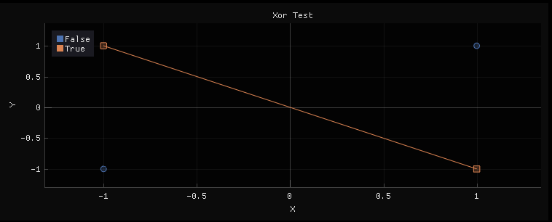

Nos résultat, malheureusement, ne satisfait pas les résultats attendus

**Le dataset**

Le dataset est créé via une banque d’image de voiture, chat et chien

Les images sont chargées avec stb

Chaque images est redimensionné à la taille 256*256, et pour ne pas déformé les images, nous avons ajouté des espaces noirs sur les bords

Chaque pixels de chaques images sont prétraitées dans une plage de -1 à 1 pour pouvoir être utilisé avec la tangente hyperbolique du perceptron

Le dataset est ensuite sauvegardé dans un fichier binaire de type .dataset pour pouvoir être rechargé sans refaire le traitement.